**Laporan Pengembangan Game**

**Disgusting**



**Oleh :**

**Satrio Farrell Pambudi (A11.2018.11027)**

**Kelompok (A114.502)**

**Daftar Isi**

1. **Tentang Game3**

1.1 Deskripsi Game3

1.2 Screenshot Game3

**2. Detail Pengembangan Game4**

2.1 Flow Chart4

2.2 Class Diagram5

* 1. Screenshot6

**3**. **Refrensi8**

3.1 Refrensi Tutorial8

3.2 Refrensi Aset8

**Tentang Game**

**Deskripsi Game**

Game merupakan sarana hiburan bagi masyarakat umum, baik itu anak-anak, remaja, dewasa bahkan orang tua pun seringkali menggunakan game sebagai sarana hiburan untuk melepas penat. Pada kesempatan kali ini dalam matakuliah Game Programing saya akan membuat game sederhana yang dapat dimainkan oleh masyarakat umum. Game ini saya beri nama Disgusting, sesuai dengan Namanya yang memiliki arti “menjijikan”, game yang saya buat kali ini memang terkesan simple namun cukup untuk menghibur sebagai sarana hiburan untuk melepas penat.

Pada game disgusting ini nampak karakter hidung berada disebelah kiri dari UI gamenya dimana nanti Ketika gamenya sudah mulai kita dimintak untuk mengeklik mouse jika kita bermain menggunakan desktop dan menyentuh layer jika kita bermain menggunakan media ponsel untuk membuat hidung supaya tetap dalam keadaan terbang. Bukan hanya sembarang terbang saja, namun tantangan disini adalah menjaga hidung supaya tidak menabrak tinja lucu dengan cara terbang melewati celah celahnya.

Pemain akan mendapatkan skor 1(satu) jika berhasil melewati satu tinja. Jika waktu ketuk tidak tepat, maka dapat membuat hidung menabrak tinja lucu dan pada akhirnya pemain akan mengalami kekalahan sehingga pemain harus memulai game disgusting dari awal untuk mendapatkan skor tertinggi dari permainan tersebut.

**Screenshot Game**

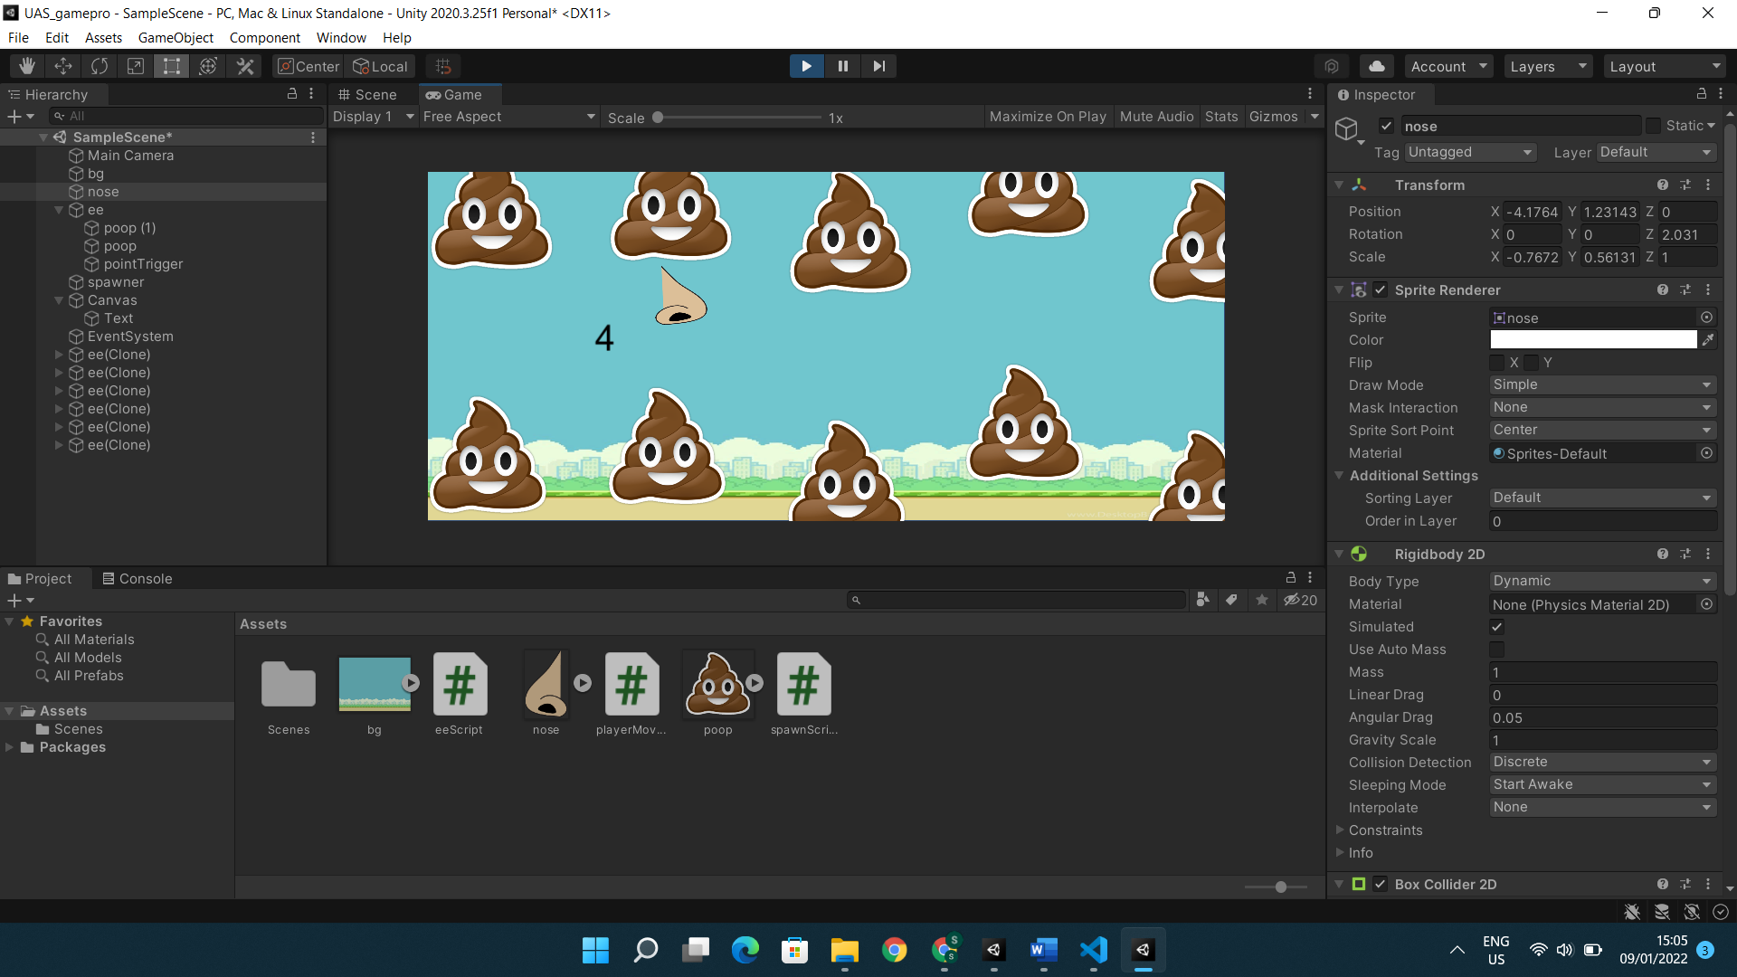

**Detail Pengembangan Game**

**Flow Chart**

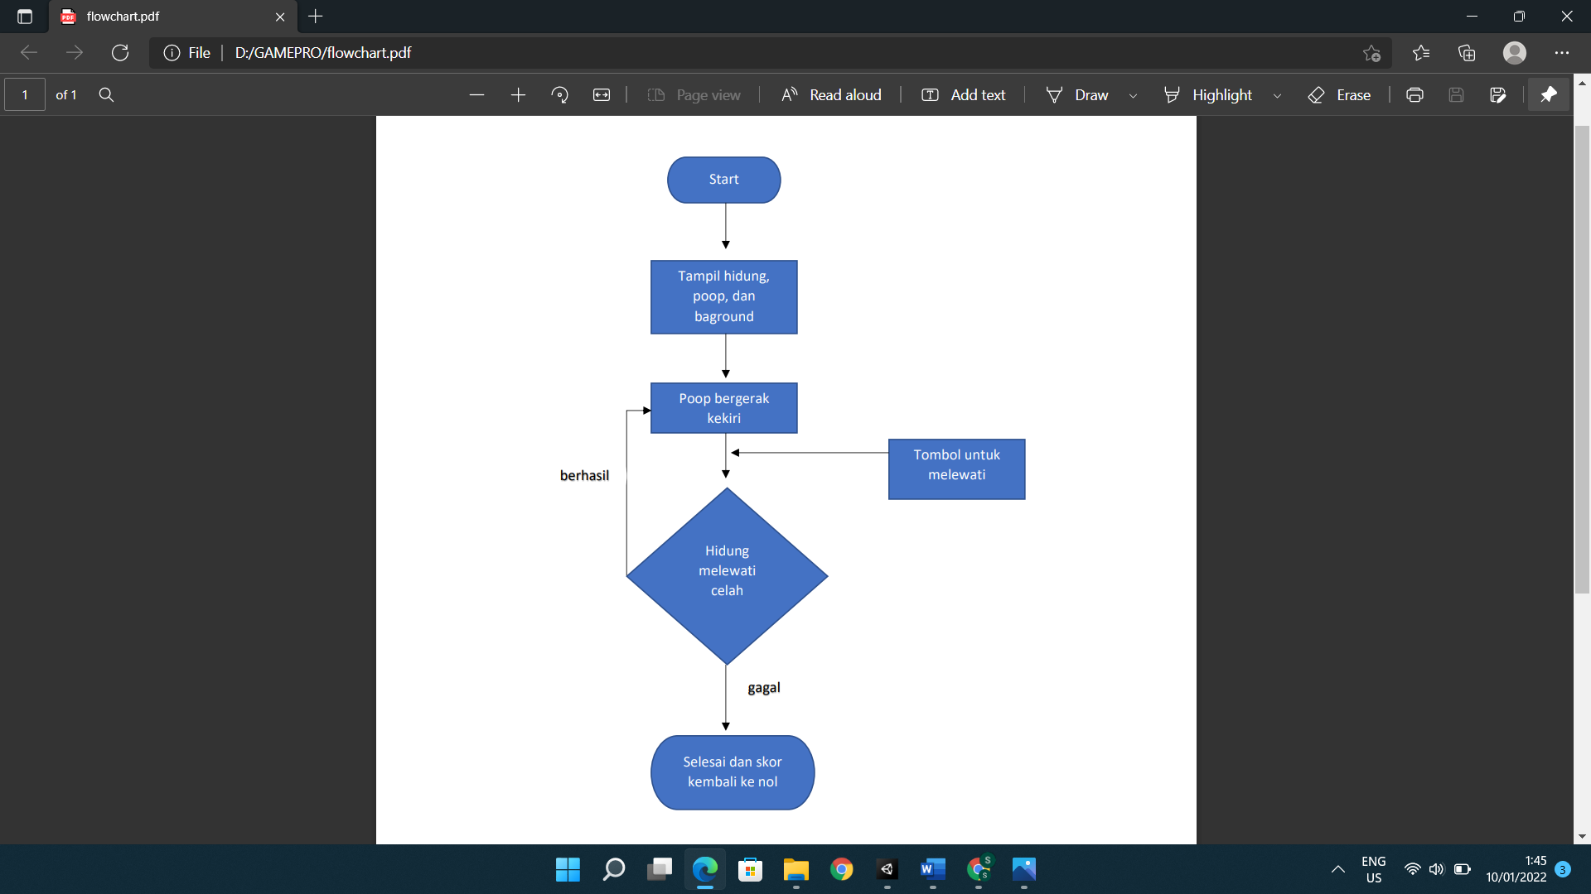

**Class Diagram**

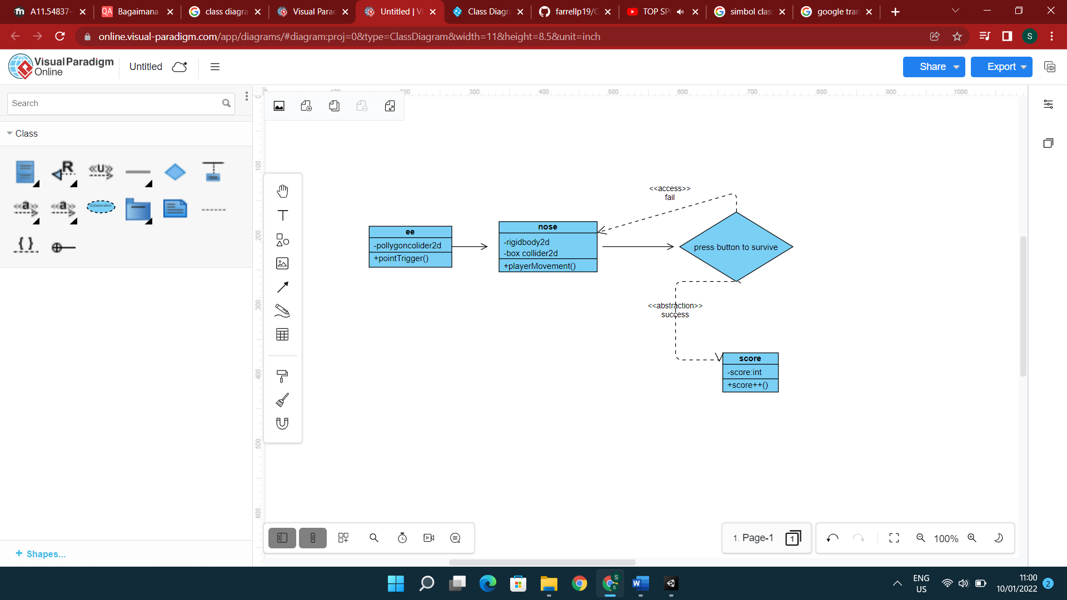

**Screenshot**

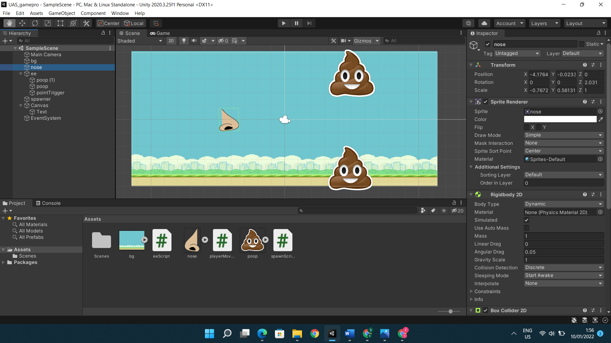

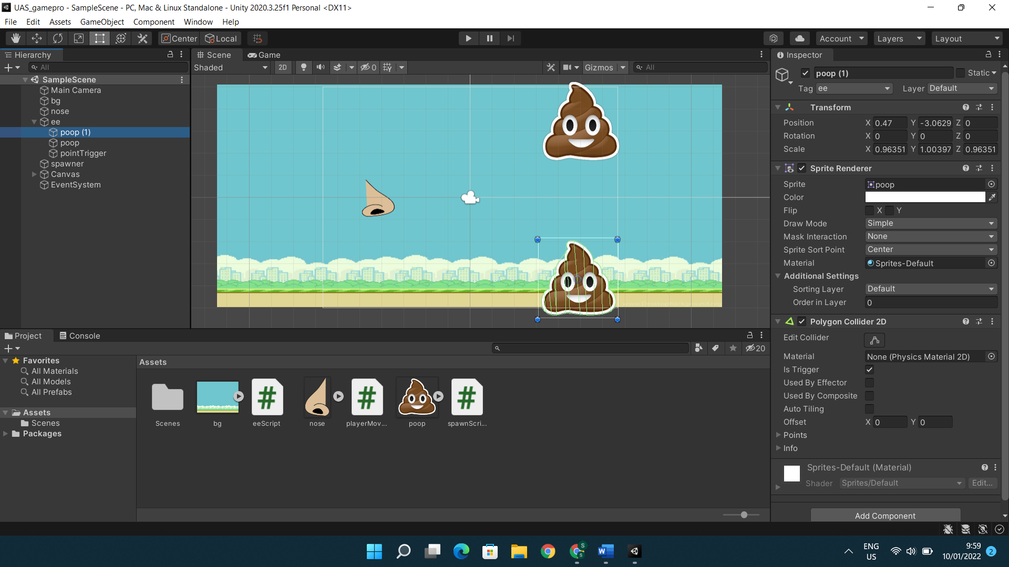

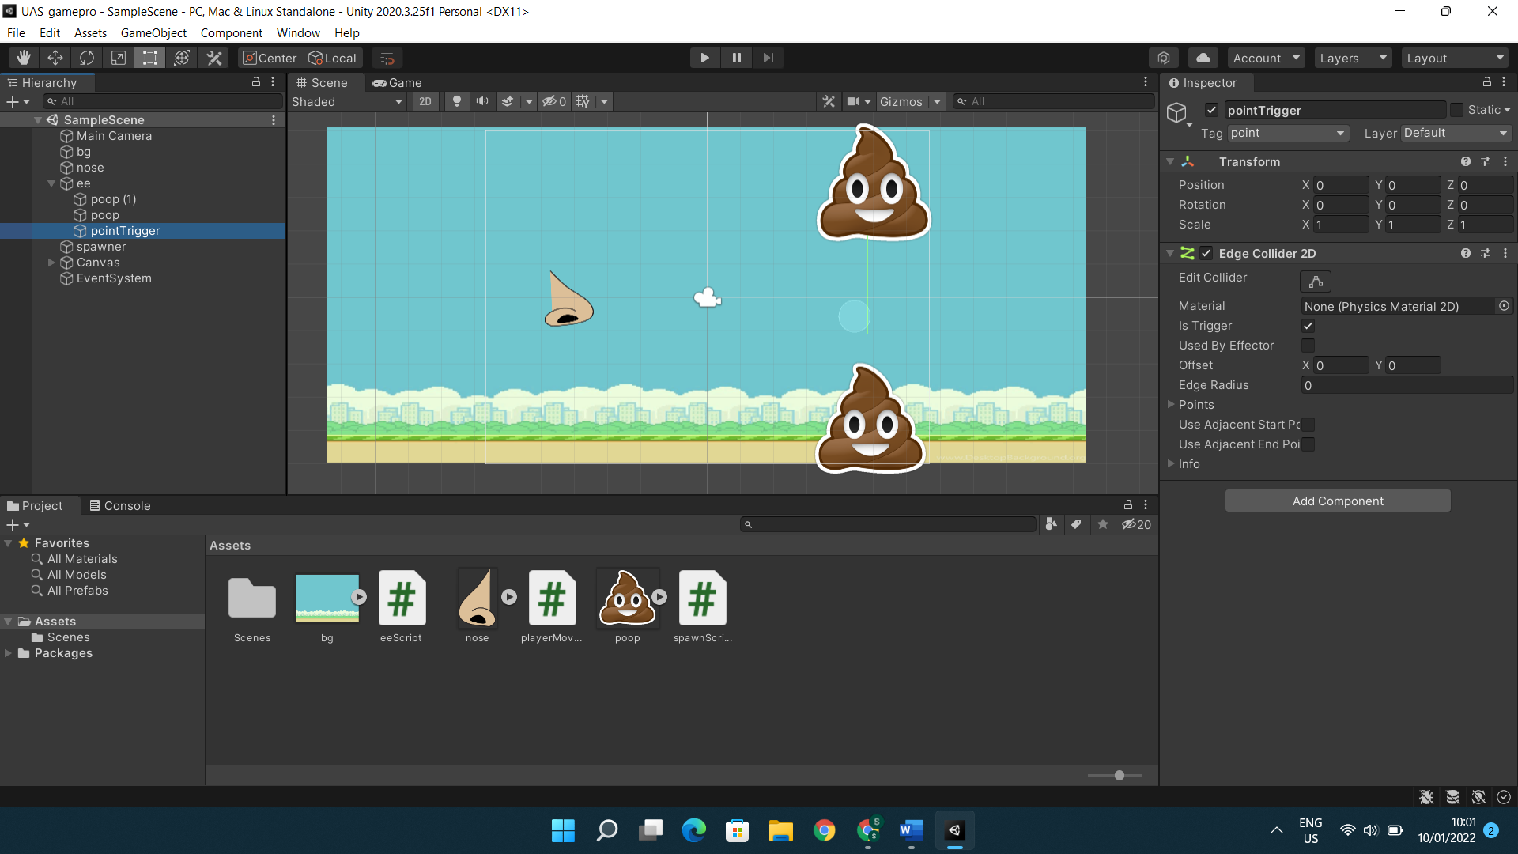

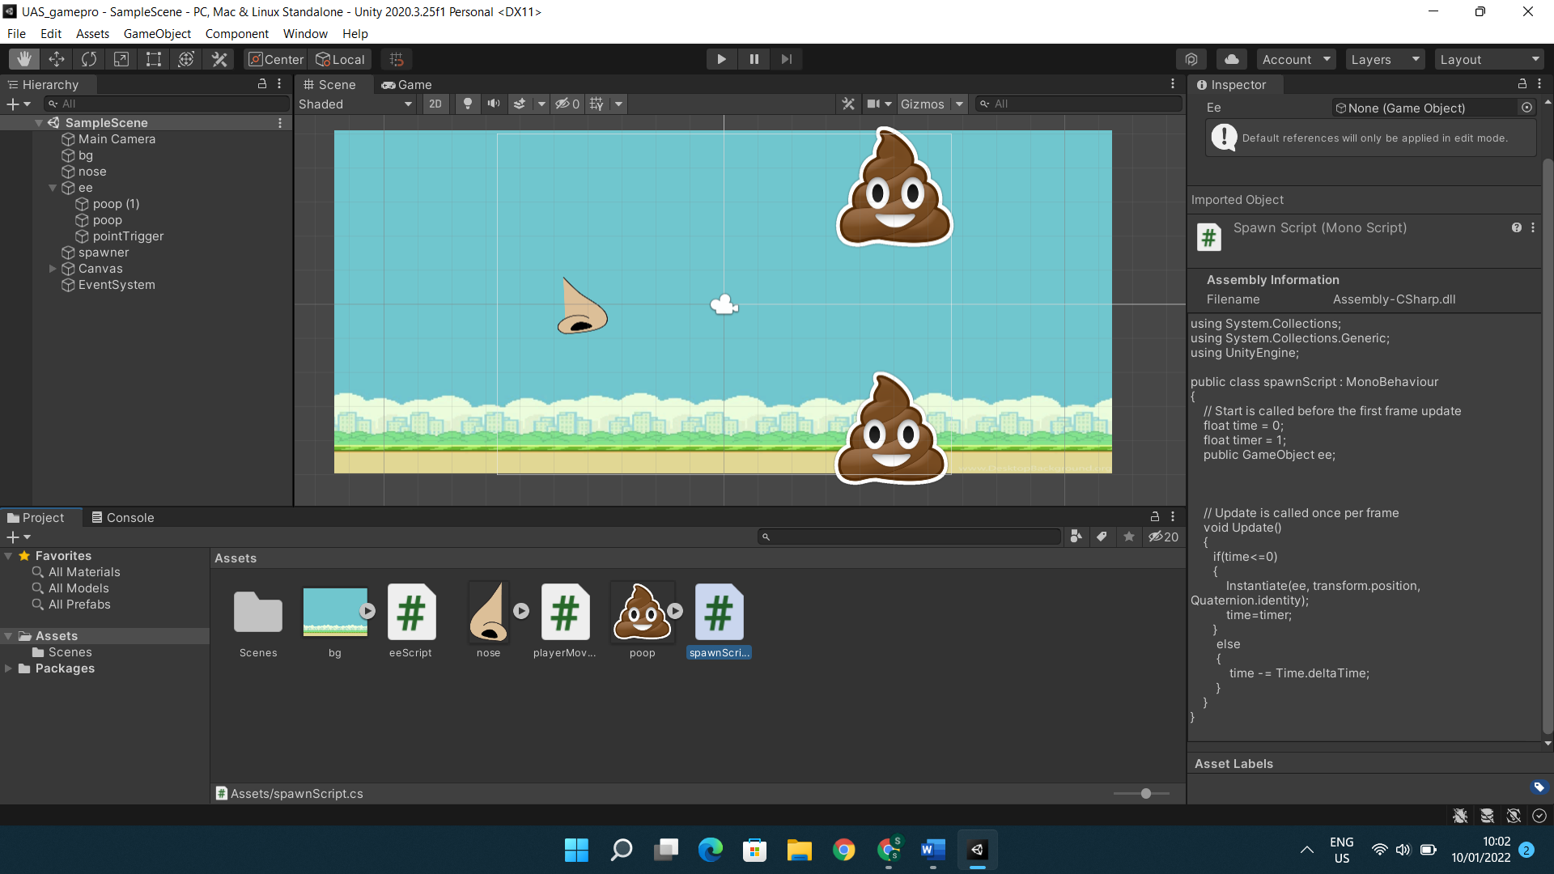

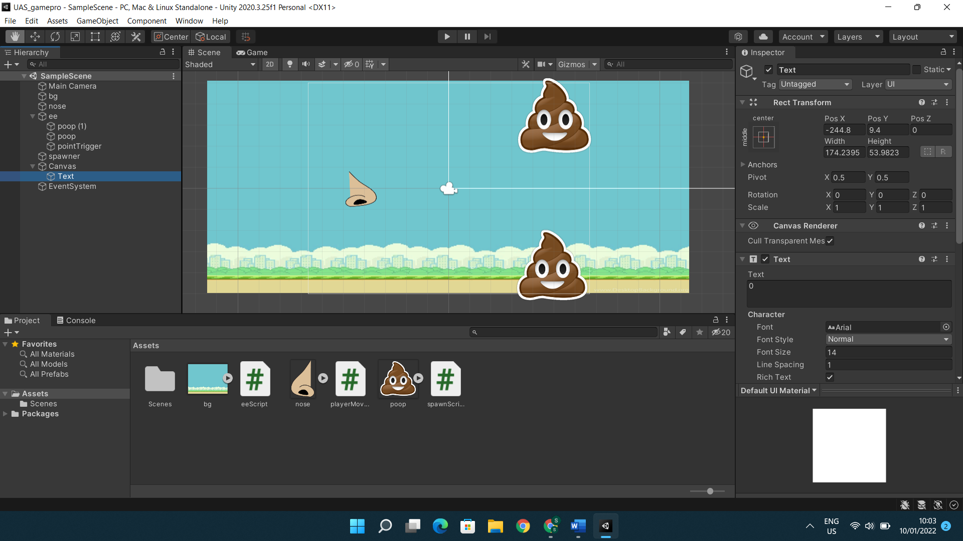

**Refrensi**

Refrensi Tutorial

<https://www.youtube.com/watch?v=v-BJuYqDv8s>

<https://www.youtube.com/watch?v=Kv-uwKrBiNM&t=94s>

Refrensi aset

<https://pngimg.com/images/miscellaneous/>